**Aclaración a cuestión formulada a los pliegos.**

Con respecto la solicitud de aclaración:

*Tenemos otra consulta, en esta ocasión sobre uno de los criterios valorables con fórmulas objetivas.*

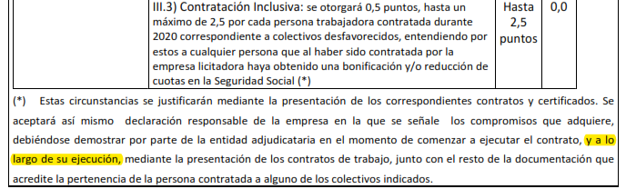

*La aclaración es sobre si esta contratación inclusiva es en exclusiva al 2020 o se podría hacer referencia al periodo hasta la fecha de 2021, dado que "a lo largo de la ejecución" no nos deja claro a qué se refiere exactamente para este criterio.*

**Se emite la siguiente aclaración:**

Se refiere a contratos iniciados en 2020 y que continúan vigentes y a los cuales la empresa se compromete a mantener en el momento de ejecución del contrato y a lo largo de la ejecución del mismo.